Název školy: Základní škola Chomutov, Písečná 5144
Název materiálu: VY_32_INOVACE_07_malování_ve_windows7_spuštění_vm_mz1
Číslo projektu: CZ 1.07/1.4.00/21.3355
Autor: Mgr. Miroslav Žalud
Datum tvorby: 12. 8. 2012
Cílový ročník: pátý
Vzdělávací oblast/obor/okruh: Informační a komunikační technologie
Klíčové slovo: Windows 7, Spuštění programu, Malování
Anotace: Tento výukový materiál slouží k získání základních znalostí při spouštění programu Malování v operačním systému Windows.

Spuštění programu malování ve Windows 7
1..

Stiskneme tlačítko Start – většinou v levém dolním rohu obrazovky
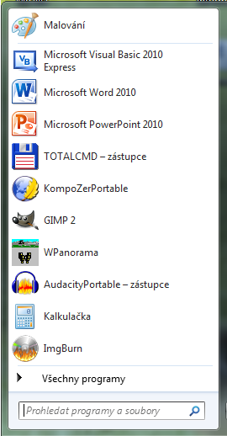
2.
V nabídce Start vybereme položku Všechny programy.
4..
3..
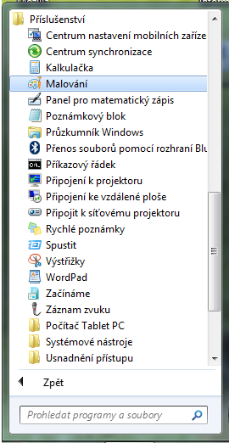
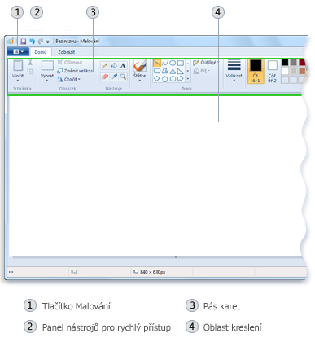
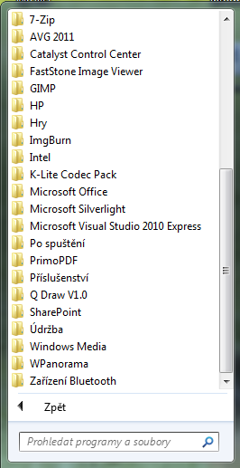
Takto vypadá program Malování v operačním systému Windows 7.
5..
Základní informace k programu Malování
Program Malování je součástí operačního systému Windows 7. Proti předchozí verzi u OS Windows XP došlo hlavně k designovým změnám.
Malování slouží k vytváření kreseb v prázdné kreslicí oblasti nebo v existujících obrázcích.
Většina kreslících nástrojů se nachází v pásu karet.
http://www.ekoob.com/wp-content/uploads/2010/06/windows-7-pc-security-150x150.jpg
Informatika pro základní školy, 1. díl, Jiří Vaníček, Petr Řezníček, Computer Press
http://windows.microsoft.com/cs-CZ/windows7/Using-Paint

